## 參考資料

* https://github.com/michael-chi/Azure-IOTHub
* https://github.com/Azure/azure-iot-sdks

## 環境準備

* Visual Studio 2015
* Azure SDK：<http://go.microsoft.com/fwlink/?linkid=518003&clcid=0x404>
* Azure Powershell：<https://azure.microsoft.com/en-us/downloads/>
* Folk此Githug repro：<https://github.com/Azure/azure-iot-remote-monitoring>

## 環境設定

* 刪除訂閱中IotSuiteLocal/localRM資源群組
* 開啟Azure Powershell並切換到iot-remote-monitoring source code目錄
* 執行Remove-AzureAccount移除先前加入的使用者帳號
* 刪除目錄中的local.config.user與<user account>.user
* 執行build.cmd local
* 當需要時，登入你的Azure帳號

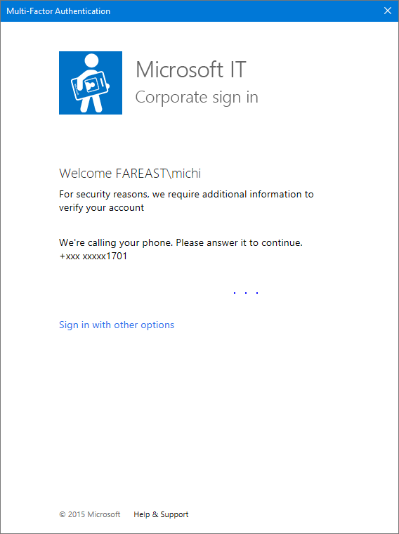

* 輸入訂閱Id

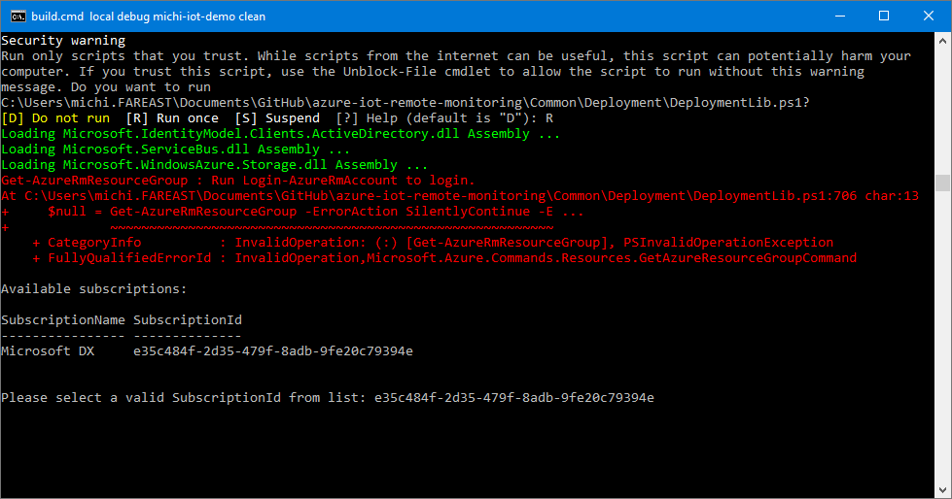

* 輸入佈署區域

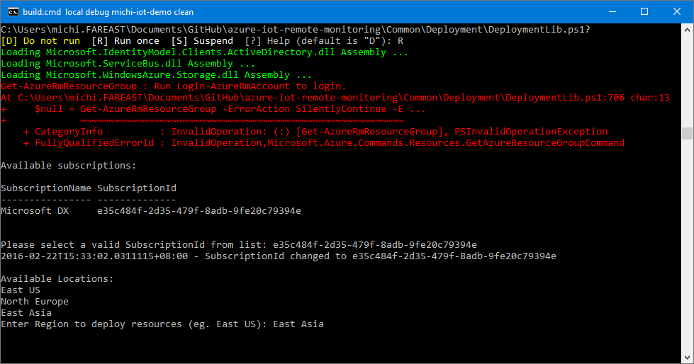

* 選擇一個AD，此AD會用來作為存取控制之用；你的登入使用者必須是此AD的Global Administrator build.cmd才能將Preconfigure Web加入AAD的應用程式管理
  + 如果本身沒有Azure訂閱，可以將登入帳號設為訂閱的co-admin，用此帳號登入<https://management.azure.com>後，建立一個Azure AD。然後將此訂閱與AD關聯起來。

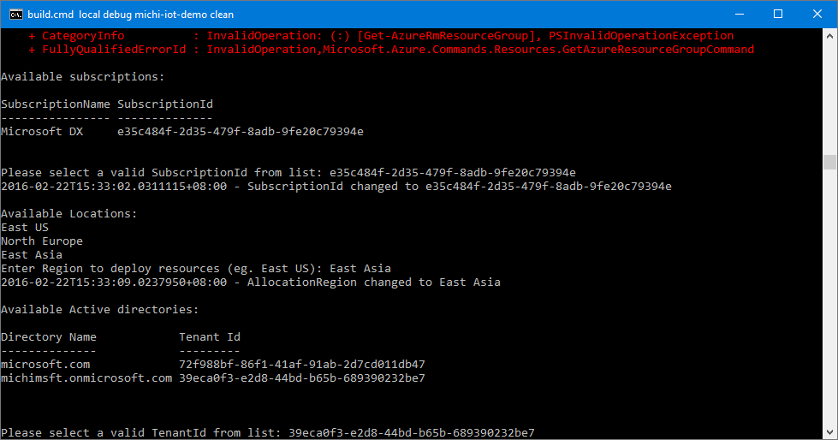

* 完成後確認應用程式權限

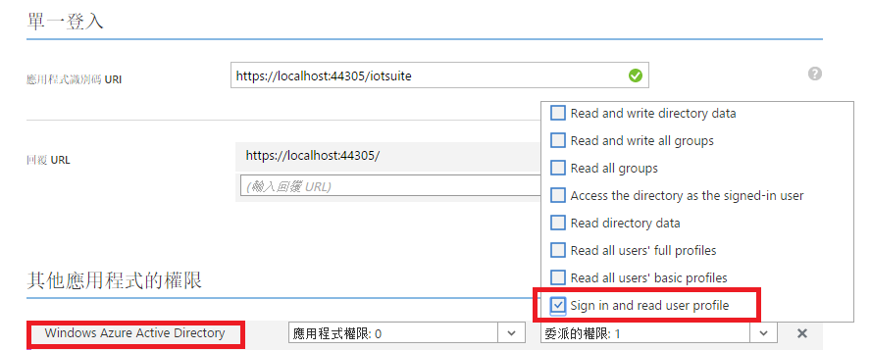

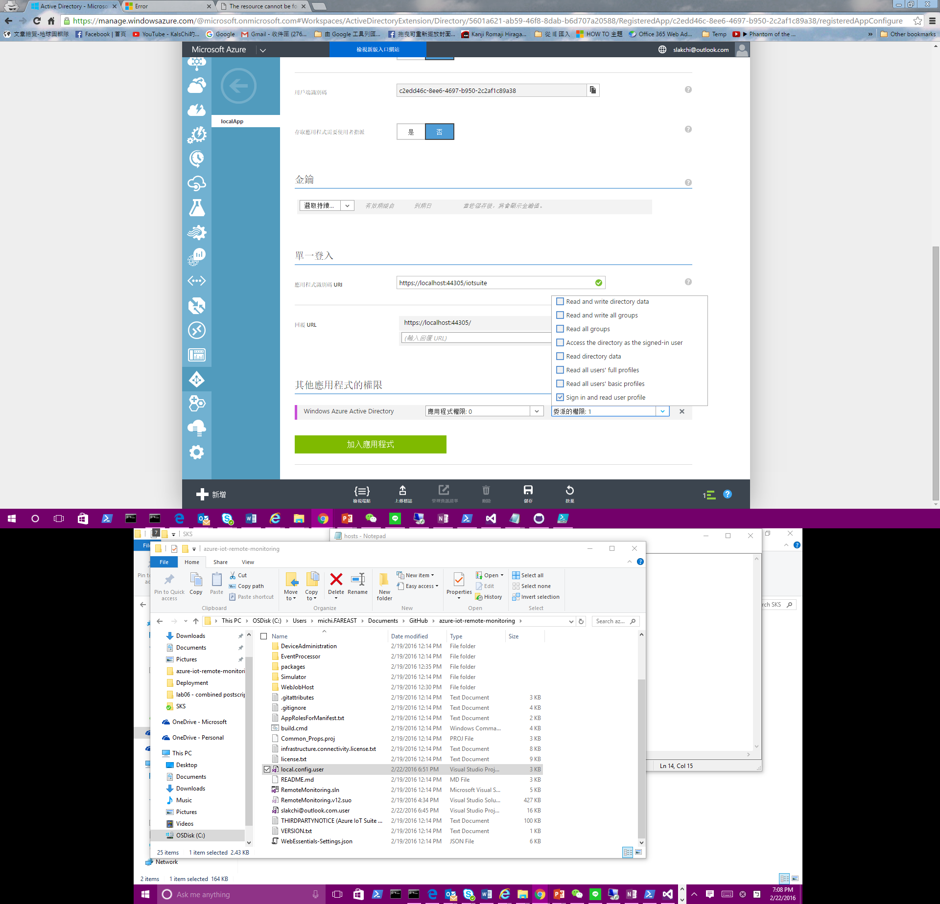

* SampleDeviceFactory::AssignDeviceProperties() : add any device properties here for device metadata
* Send Alert to Mobile App : ActionRepository.cs